3일차 실습 · Orange3 대체 파이썬 실습 정리 (교안 별도 자료)
[블록 C] 노코드 통합 예측 에이전트 빌드 — 파이썬 실습 가이드
교안(1~6일차 docx)은 수정하지 않고, Orange3 대신 파이썬으로 실습할 때 참고하는 별도 문서입니다.

1. 블록 C에서 만들려는 것
블록 A·B는 HS Code 모델과 ESG 위험도 모델을 '따로' 실행해 결과를 확인하는 방식이었다. 블록 C는 이 두 모델을 하나의 파이프라인('에이전트')으로 묶어서, 서류를 넣기만 하면 HS Code 추천값과 위험 예측 확률이 동시에 나오고, 그중 '오늘 검토가 필요한 건'만 자동으로 걸러지는 리포트를 완성하는 단계다. 교안 기준 Step 9~10으로 구성된다.
Step | Orange3에서 하는 일 | 파이썬에서 대응하는 코드
Step 9 | File로 신규 서류 로드 → HS Code·ESG 모델에 병렬 연결 → Merge 위젯으로 문서번호 기준 병합 → 신규 서류 2~3건으로 검증 | IntegratedPredictionAgent.predict() — 문서번호 기준 병합
Step 10 | Sort 위젯으로 위험확률 높은 순 정렬 → Select Rows로 임계값 넘는 건만 필터 | IntegratedPredictionAgent.risk_report() — 정렬+필터
참고 Step 9 트러블슈팅: 두 모델의 출력 행 순서가 어긋나면 문제가 생긴다. 그래서 단순히 이어붙이지 않고 반드시 '문서번호' 기준으로 병합(merge)해야 한다 — 이 원칙이 코드 설계의 핵심이다.
이 통합 파이프라인은 5일차 통합 대응 대시보드의 예측 엔진으로 그대로 재사용되므로, 재사용 가능한 클래스(IntegratedPredictionAgent)로 설계했다.

2. 작업순서
순서 | 할 일 | 확인 방법
1 | 라이브러리 설치 (최초 1회) — pip install pandas scikit-learn streamlit openpyxl | 설치 에러 없이 완료되는지 확인
2 | master_dataset.csv, 블록C_검증서류_샘플.csv, 선적서류_샘플.csv를 같은 폴더에 배치 | 파일 탐색기에서 위치 확인
3 | 콘솔 실행: python block_c_integrated_agent.py | Step 9 병합 결과와 Step 10 리포트가 순서대로 출력되는지 확인
4 | 웹 UI 실행: streamlit run block_c_app.py | 브라우저에서 화면이 뜨는지 확인
5 | Step 9 결과에서 문서번호별로 HS Code·위험확률이 정확히 짝지어졌는지 확인 | DOC-101~103이 각각 올바른 예측값과 매칭되는지 확인
6 | Step 10 임계값을 조정하며 '오늘의_검토리포트.csv' 재생성 | 위험 건수가 임계값에 따라 바뀌는지 확인

3. 필요한 파일
파일명 | 역할
master_dataset.csv / .xlsx | 에이전트 학습용 마스터 데이터셋 (블록 A·B와 공용)
블록C_검증서류_샘플.csv | Step 9 검증용 — 오늘 안 쓴 신규 서류 3건(DOC-101~103)
선적서류_샘플.csv | Step 10 리포트용 — 이번 주 선적 서류 8건 (블록 B와 공용)
block_c_integrated_agent.py | 콘솔에서 실행하는 파이썬 스크립트 (IntegratedPredictionAgent 포함)
block_c_app.py | Streamlit 기반 웹 UI

4. 파이썬 코드 해설 — block_c_integrated_agent.py
이 스크립트의 핵심은 IntegratedPredictionAgent 클래스다. 학습(build)과 예측(predict)이 분리돼 있어, 한 번 학습해두면 서류 묶음을 몇 번이고 바꿔가며 재사용할 수 있다.
- agent.build(마스터데이터) — HS Code 모델(TF-IDF+RandomForest)과 ESG 모델(LogisticRegression)을 한 번에 학습한다. Step 3·Step 5를 합친 것과 같다.
- agent.predict(서류묶음, id_col="문서번호") — 두 모델의 예측 결과를 각각 별도의 표로 만든 뒤, docs.merge(...)로 문서번호 기준으로 합친다. 이게 Orange3의 Merge 위젯에 정확히 대응하는 부분이다.
- agent.risk_report(병합결과, threshold) — 위험_확률 기준으로 내림차순 정렬한 뒤, 임계값을 넘는 행만 따로 골라 '오늘 검토가 필요한 건' 표를 만든다.
- main() 실행부 — 먼저 블록C_검증서류_샘플.csv 3건으로 Step 9를 검증(문서번호별로 예측값이 정확히 짝지어지는지 확인)한 뒤, 선적서류_샘플.csv 8건 전체에 같은 에이전트를 다시 적용해 Step 10 리포트(오늘의_검토리포트.csv)를 만든다.
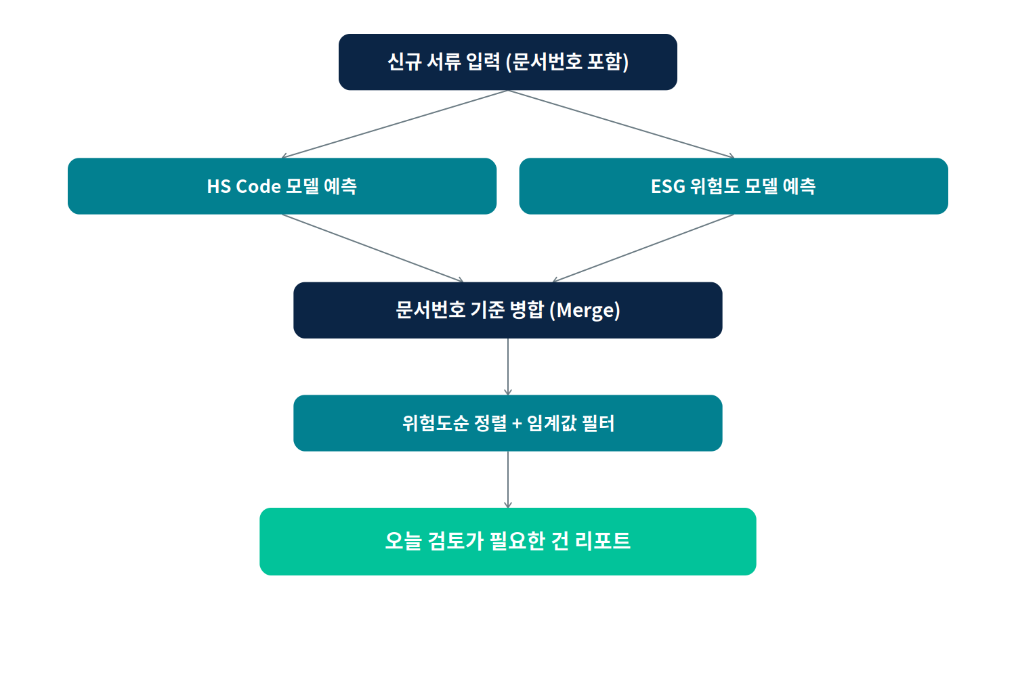
그림 1. 블록 C 통합 예측 파이프라인 — 병렬 예측 → 문서번호 병합 → 정렬·필터 → 리포트

5. 웹 UI 앱 해설 — block_c_app.py
streamlit run block_c_app.py로 실행하면 브라우저에 아래 순서로 화면이 뜬다.
- 에이전트 빌드 영역 — 마스터 데이터셋 업로드(자동 폴백). HS Code 모델 정확도가 지표 카드로 표시된다.
- Step 9 영역 — 검증용 신규 서류 CSV 업로드(자동 폴백은 블록C_검증서류_샘플.csv). 문서번호·상품명·예측 HS Code·위험확률·워치리스트 여부가 한 표에 병합되어 나타나고, 병합이 정상 완료됐다는 성공 메시지가 표시된다.
- Step 10 영역 — 임계값 슬라이더 + 이번 주 선적 서류 CSV 업로드(자동 폴백은 선적서류_샘플.csv, '선적ID'·'문서번호' 컬럼명 모두 인식). 전체 정렬표(위험=빨강, 정상=초록 배경)와 '오늘 검토가 필요한 건'만 모은 최종 리포트가 따로 표시되며, CSV로 다운로드할 수 있다.
block_c_integrated_agent.py와 block_c_app.py는 IntegratedPredictionAgent 로직이 완전히 동일하다. 차이는 콘솔 출력이냐 웹 화면 카드/표냐 뿐이다.

